Viernes
17
de Septiembre

Segundo de Primaria
Conocimiento del Medio

¿Cómo son los objetos?

Aprendizaje esperado: Clasifica animales, plantas y materiales a partir de características que identifica con sus sentidos. Clasifica objetos, animales y plantas por su tamaño.

Énfasis: Clasifica objetos por su tamaño y por las características de sus materiales.

¿Qué vamos a aprender?

Clasificarás animales, plantas y materiales a partir de características que identificarás con tus sentidos y por su tamaño.

¿Qué hacemos?

Vas a recordar un tema interesante, que trabajaste en primer grado y con el cual realizaste diversas actividades y juegos, tiene que ver con algo que se encuentra en nuestro entorno y me refiero a los objetos.

Aprendimos a identificar cómo son los objetos a partir de algunas de las características de sus materiales. Pero recordarás del tema para tenerlo un poco más claro.

Pero antes observa una imagen con atención para que describas que hay ahí.
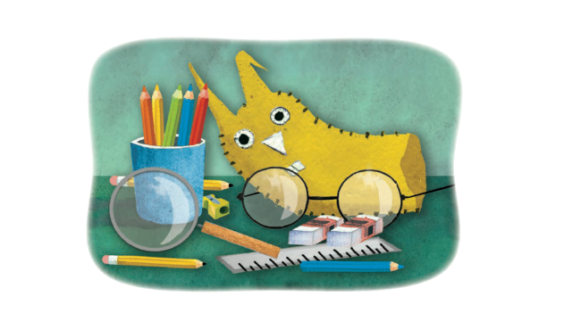
¿Qué observas?

Unos lápices de colores, una lupa, un títere, una goma, unos lentes.

También un sacapuntas y unos lápices.

¡También una regla!

¿Qué forma tienen? ¿De qué color son? ¿Son del mismo tamaño? ¿Sabes de qué están hechos? ¿Todos los objetos están hechos del mismo material?

Como notarás, son objetos diferentes, tanto por su tamaño, forma, color y material del que está hecho, todas estas características nos permiten conocer a los objetos.

Los objetos son las cosas que nos rodean, todos tienen características que pueden compartir o que los hacen diferentes unos de otros.

¿Cómo crees que podamos saber esas características de cada uno?

Qué te parece si lees, lo que nos comenta una de sus compañeras y al regresar platicamos un poquito al respecto.

Los objetos que me rodean.

Niña 1

Me da mucho gusto saludar a todas y todos mis compañeros del segundo grado.

Quiero compartirles lo que he aprendido acerca de los objetos.
Los objetos forman parte de lo que nos rodea, los podemos encontrar en todos lados, en nuestra casa, en la escuela y en la calle. Lo importante es que observemos, su tamaño, porque algunos pueden ser pequeños como una canica, medianos como una pelota o grandes como una llanta.

Presten atención a sus características cuando los toquen, ya que podemos sentir su textura, por ejemplo, un oso de peluche puede sentirse suave o una lija se siente áspera como si nos rasparan.

También podemos observar de qué materiales están hechos los objetos: plástico, madera, papel, cartón o hasta de vidrio, este último tenemos que tomarlo con cuidado.

Muy bien, nuestra compañera ya nos habló de lo que aprendió sobre cómo son los objetos y nos dice que observar nos va a ayudar a conocerlos.

Recordemos que nuestros ojos nos pueden ayudar a observar muchos detalles y nuestras manos a sentir los objetos para identificar más fácil sus características.

Observando y tocando, podemos conocer mejor nuestro entorno.

Su compañera también nos comentó que los objetos pueden estar hechos de diferentes materiales, como vidrio, plástico, algodón, papel, cartón o madera. Más adelante veremos algunos ejemplos.

Ahora debes saber que todo lo que recordaremos el día de hoy te será de utilidad para que más adelante, realices las actividades que se plantean en tu libro de Conocimiento del medio de segundo grado, relacionado con este tema.

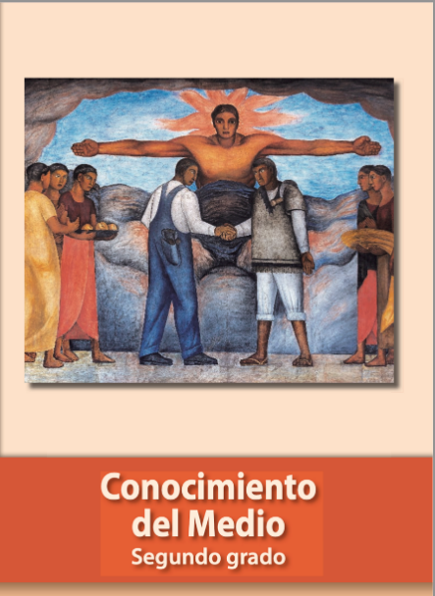
https://libros.conaliteg.gob.mx/P2COA.htm

Ya queremos que pasen los días para usarlo.

Por lo pronto hablemos acerca del tamaño de los objetos.

¿Por tamaño se refiere a chico y grande?

Correcto y también de tamaño mediano. Veamos algunos ejemplos:

Tornillo.
Caja de cartón.
Sartén.

Primero se colocará el tornillo porque es pequeño, después la caja de cartón que tiene un tamaño mediano y finalmente el sartén que evidentemente es más grande que el tornillo y la caja de cartón.

Pero, acabamos de darnos cuenta que estos no son los únicos objetos que tienen este tamaño, hay una gran variedad, que incluso podemos acomodarlos, pero nos llevaría bastante tiempo, porque por todos lados podemos encontrar diferentes objetos, por ejemplo, observa alrededor, tenemos diversos objetos y los podemos clasificar por su tamaño en pequeños, medianos y grandes.

Buena reflexión acabas de hacer, ahora te das cuenta que ya tienes claro que los objetos los puedes encontrar en diferentes tamaños.

Recordemos ahora sobre el material del cual están hechos los objetos.

¿Se refiere a las hojas que están hechas de papel o las bolsas que se utilizan para guardar algunos objetos, y que están elaboradas de plástico?

Correcto.

Los objetos están hechos principalmente de vidrio, plástico, algodón, papel, cartón y madera. Debes de saber que existen también otros materiales, pero por el momento con estos bastará para irlos recordando y estudiando.

Qué importante es saber las características de los objetos, en nuestro entorno hay muchos y ellos facilitan nuestras actividades. ¿Podríamos ver algún ejemplo de los materiales con los que están hechos?

Cuaderno.
Bolsa de plástico.
Vaso de vidrío.
Caja de cartón.
Lápiz.
El cuaderno está hecho de hojas de papel, la bolsa es de plástico, aquí se pueden guardar diferentes objetos; el vaso se siente liso, es de vidrio, la caja al observarla podemos decir que es de cartón y finalmente el lápiz está hecho de madera.

Pero, si los observamos y tocando podemos percibir otras características.

¿Recuerdas cómo podemos sentir los objetos?

Nos ayuda a recordar, por favor.

Algunas de las características de los objetos que aprendieron en primer grado, son: áspero, suave, rígido, flexible, pesado o ligero. ¿Recuerdas cómo se siente al tocarlas?

Áspero: Es que tienen una superficie rugosa o rasposa, al pasar la mano se sienten como irregular con bordes, puede no ser tan agradable al tacto y no se puede deslizar fácilmente, un ejemplo es una lija o un pedazo de madera, mientras que suave es que está liso o blando y que al tocarlo puede sentirse agradable, como una tela o un muñeco de peluche.

Esas son dos características, pero hay otras más, rígido y flexible: rígido son los objetos que no se pueden doblarse, por ejemplo, el vidrio o la madera y flexible, son todos aquellos objetos que se pueden doblar o modificar su forma original, puede ser un alambre delgado, una plastilina o una esponja.

También están los objetos que son pesados como una piedra o ligeros como una pluma o una servilleta, esta característica puede variar dependiendo lo que contenga el objeto, por ejemplo, una botella de agua vacía es ligera, pero al introducir agua se hace pesada y cuando ya no tiene el agua vuelve a ser ligera.

Entonces hay objetos que pueden compartir varias características, pero mejor hagamos una actividad para reafirmar todo lo que han aprendido.

Pon atención a las indicaciones:

En la siguiente imagen, tendrás que observar detenidamente y detalladamente, se te presentarán algunas características de ciertos objetos.

Tendrás que encerrar con un círculo el que corresponde.

¡Listas y listos para observar!

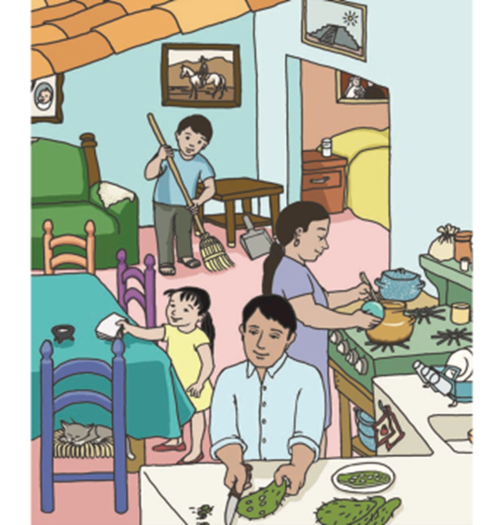

Es áspera, está hecha de madera, es rígida y también es pesada.

¡Se refiere a la silla! Cumple con todas las características que nos acaba de decir.

Encierra en un círculo el objeto mencionado.

¡Correcto! listas y listos para la siguiente.

Es de plástico, tiene un tamaño pequeño y es ligero si se intenta cargar.

Se refiere al recogedor.

Excelente. Ahora les diré el siguiente.

Es pequeño, de papel, también suave y ligero.

Ahora sí está muy difícil, pero por las características que nos da, nos parece que se refiere a la servilleta que tiene la niña en la mano.

Cada vez lo hacen mejor. Uno más.

Es de tamaño grande, suave, rígido, acolchonado y muy pesado.

Se refiere al sofá que está a un lado del niño.

Actividad terminada.
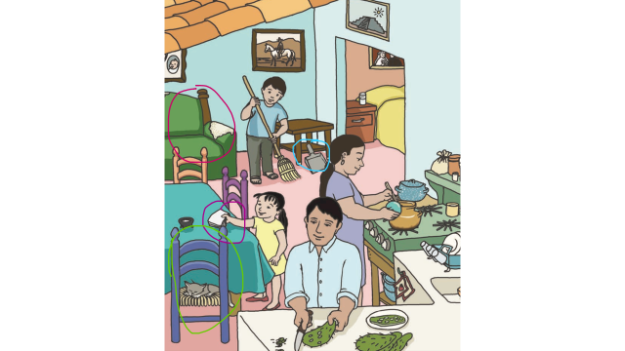

En esta sesión has recordado el tema de los objetos y las características de sus materiales.

El día de hoy aprendiste que:

- Los objetos estas a nuestro alrededor y forman parte de nuestro entorno, además de tienen diferentes tamaños: chico, mediano y grande.
- Los objetos están hechos de materiales como vidrio, plástico, algodón, papel, cartón y madera.
- Las características de los materiales, de los objetos, pueden ser:

Ásperos – suaves.
Rígidos – flexibles.
Pesados – ligeros.

Si te es posible consulta otros libros y comenta el tema de hoy con tu familia.

¡Buen trabajo!

Gracias por tu esfuerzo.

Para saber más:
Lecturas

https://libros.conaliteg.gob.mx/

